



สำนักงานเขตพื้นทีี่การศึกษาประถมศึกษาศรีสะเกษ เขต 1



**คู่มือขออนุญาตใช้รถยนต์ส่วนตัวเดินทางไปราชการ**

**โรงเรียนบ้านคูบ**

**สังกัดสำนักงานเขตพื้นที่การศึกษาประถมศึกษาศรีสะเกษเขต 1**

**สำนักงานคณะกรรมการการศึกษาขั้นพื้นฐาน**

**กระทรวงศึกษาธิการ**

**สารบัญ**

|  |  |
| --- | --- |
| **คำนำ** | **หน้า** |
| ระเบียบที่เกี่ยวข้อง  ค่าใช้จ่ายในการเดินทางไปราชการ  สิทธิ  ผู้มีสิทธิ  ค่าพาหนะส่วนตัว  เอกสารประกอบขออนุญาตใช้รถยนต์ส่วนตัวเดินทางไปราชการ  ตัวอย่างและคำอธิบายการกรอกข้อมูลแบบใบเบิกค่าใช้จ่ายในการเดินทางไปราชการ (แบบ 8708) ส่วนที่ 1  คำอธิบายการเขียน (แบบ 8708) ส่วนที่ 1  ตัวอย่างและคำอธิบายการกรอกข้อมูลหลักฐานการจ่ายเงินค่าใช้จ่ายในการเดินทางไปราชการ (แบบ 8708) ส่วนที่ 2  คำอธิบายการเขียน (แบบ 8708) ส่วนที่ 2  บันทึกข้อความขออนุมัติเดินทางไปราชการ  แผนที่การเดินทางไปราชการ  คำสั่งให้ไปราชการ  บันทึกข้อความขออนุญาตใช้รถยนต์ส่วนตัวเดินทางไปราชการ  ใบรับรองแทนใบเสร็จรับเงิน (แบบ บก. 111) | 1  1  1  1  1  2  3  5  6  7 |
| **ภาคผนวก**  ตัวอย่างบันทึกข้อความขออนุมัติเดินทางไปราชการ  ตัวอย่างแผนที่การเดินทางไปราชการ  ตัวอย่างคำสั่งให้ไปราชการ  ตัวอย่างบันทึกข้อความขออนุญาตใช้รถยนต์ส่วนตัวเดินทางไปราชการ  ตัวอย่างใบรับรองแทนใบเสร็จรับเงิน (แบบ บก. 111) | 9  10  11  12  13 |
|  |  |
| **เอกสารอ้างอิง**  **คณะผู้จัดทำ** | 14  15 |

**คำนำ**

โรงเรียนบ้านคูบ ได้จัดทำคู่มือขออนุญาตใช้รถยนต์ส่วนตัวเดินทางไปราชการนี้ขึ้น เพื่อใช้เป็นแนวทางในการจัดทำเอกสารขออนุญาตใช้รถยนต์ส่วนตัวเดินทางไปราชการของข้าราชการครู และบุคลากรทางการศึกษาโรงเรียนบ้านคูบ สำนักงานเขตพื้นที่การศึกษาประถมศึกษาศรีสะเกษ เขต 1 เพื่อให้การขออนุญาตเป็นไปตามระเบียบราชการ โดยรวบรวมสาระสำคัญเกี่ยวกับกฎหมาย ระเบียบ คำสั่ง และหลักเกณฑ์การเบิกจ่ายที่ควรทราบ พร้อมด้วยข้อสังเหตุที่น่าสนใจ เพื่อให้ผู้ปฏิบัติงานเกี่ยวกับเรื่องดังกล่าวได้ใช้เป็นแนวทางในการเบิกจ่ายเงิน รวมทั้งศึกษาค้นคว้าเพิ่มเติมนอกเหนือจากกฎหมาย ระเบียบที่ทางราชการกำหนด

หวังเป็นอย่างยิ่งว่า คู่มือฉบับนี้จะเป็นประโยชน์และเป็นส่วนหนึ่งที่จะทำให้ผู้ปฏิบัตงาน ด้านการเงินการคลังของหน่วยงานในสังกัดสำนักงานเขตพื้นที่การศึกษาประถมศึกษาศรีสะเกษ เขต 1 รวมทั้งผู้สนใจทั่วไป สามารถใช้ในการปฏิบัติงานและเบิกจ่ายเงินดังกล่าวได้อย่างถูกต้อง เป็นไปในแนวทางเดียวกัน

โรงเรียนบ้านคูบ

**ระเบียบที่เกี่ยวข้อง**

1. พระราชกฤษฎีกาค่าใช้จ่ายในการเดินทางไปราชการ พ. ศ. 2526และที่แก้ไขเพิ่มเติม (ปัจจุบันแก้ไขเพิ่มเติมถึงฉบับที่ 9 พ. ศ. 2560)

2. ระเบียบกระทรวงการคลังว่าด้วยการเบิกค่าใช้จ่ายในการเดินทางไปราชการพ. ศ. 2550 และที่แก้ไขเพิ่มเติม (ปัจจุบันแก้ไขเพิ่มเติมถึงฉบับที่ 2 พ. ศ. 2554)

3. คำสั่งสำนักงานคณะกรรมการการศึกษาขั้นพื้นฐาน ที่1365/2560เรื่อง มอบอำนาจ อนุมัติการเดินทางไปราชการ สั่ง ณ วันที่ 28 สิงหาคม พ. ศ. 2560

4. คำสั่งสำนักงานคณะกรรมการการศึกษาขั้นพื้นฐาน ที่2453/2561เรื่อง มอบอำนาจการพิจารณาอนุมัติการเดินทางไปราชการในราชอาณาจักร (ส่วนกลาง)

**ค่าใช้จ่ายในการเดินทางไปราชการ**

หมายถึงค่าใช้จ่ายที่ทางราชการจ่ายให้กับผู้ที่ได้รับอนุญาตให้เดินทางไปปฏิบัติงานนอกที่ตั้งสำนักงานซึ่งปฏิบัติราชการปกติและเกิดค่าใช้จ่ายระหว่างการเดินทางเพื่อมิให้ผู้เดินทางเดือดร้อน ซึ่งค่าใช้จ่ายที่ทางราชการจ่ายให้จะเป็นรายจ่ายที่จำเป็นซึ่งเกิดขึ้นในการเดินทาง เงินที่ทางราชการ จ่ายให้นี้มิใช่ค่าตอบแทนในการทำงาน แต่เป็นค่าใช้จ่ายเพื่อให้เดินทางไปปฏิบัติราชการ

**สิทธิ**

* ได้รับอนุมัติการเดินทางไปราชการจากบริหารสถานศึกษา หรือผู้ที่ผู้ที่ผู้บริหารสถานศึกษามอบหมาย

* เป็นค่าใช้จ่ายที่เกิดขึ้นระหว่างวันที่ได้รับอนุมัติให้เดินทางไปราชการ

**ผู้มีสิทธิ**

* ข้าราชการ ตามความหมายที่พระราชกฤษฎีกาค่าใช้จ่ายในการเดินทางไปราชการ กำหนด

* ลูกจ้างซึ่งได้รับค่าจ้างจากเงินงบประมาณรายจ่าย ยกเว้นลูกจ้างชาวต่างประเทศ ที่มีสัญญาจ้าง

* พนักงานราชการ

* บุคคลภายนอก ซึ่งมิได้เป็นข้าราชการ เช่น ผู้รับบำนาญหรือบุคคลที่ส่วนราชการเชิญมาร่วมปฏิบัติงาน

**ค่าพาหนะส่วนตัว**

* หมายถึง รถยนต์ส่วนบุคคล หรือรถจักรยานยนต์ส่วนบุคคล ซึ่งมิใช่ของทางราชการ ทั้งนี้ไม่ว่าจะเป็นกรรมสิทธิของผู้เดินทางไปราชการหรือไม่ก็ตาม หลักเกณฑ์การเบิก

** การใช้ยานพาหนะส่วนตัวไปราชการ ผู้เดินทางจะต้องได้รับอนุมัติจาก

*** ผู้บังคับบัญชาระดับอธิบดีขึ้นไป หรือตำแหน่งที่เทียบเท่า สำหรับราชการ บริหารส่วนกลาง

*** หัวหน้าสำนักงาน สำหรับราชการบริหารส่วนกลางที่มีสำนักงานอยู่ใน ส่วนภูมิภาค หรือมีสำนักงานแยกต่างหากจากกระทรวง ทบวง กรม

** ต้องใช้พาหนะส่วนตัวเดินทางตลอดเส้นทาง

* ให้มีสิทธิเบิกเงินค่าชดเชยเป็นค่าพาหนะในลักษณะเหมาจ่ายให้แก่ผู้เดินทาง ไปราชการในอัตรา 1 คน ต่อ 1 คัน โดยคำนวณระยะทางตามเส้นทางของกรมทางหลวงในทางสั้น ตรง ประหยัด สามารถเดินทางได้โดยสะดวกและปลอดภัย กรณีไม่มีเส้นทางของกรมทางหลวง ให้ใช้ระยะทางตามเส้นทางของหน่วยงานอื่นที่ตัดผ่าน เช่น เส้นทางของเทศบาล โดยผู้เดินทาง เป็นผู้รับรองระยะทางการเดินทางดังกล่าว

* งดเบิกค่าพาหนะอื่น ๆ

* กรณีเดินทางไปราชการเป็นหมู่คณะณ สถานที่เดียวกัน หากมีผู้เดินทางในคณะคนใด คนหนึ่งมีการขอเดินทางโดยพาหนะส่วนตัวและใช้สิทธิเบิกเงินชดเชยแล้วให้ทั้งคณะโดยสารไปด้วยกัน หากมีจำนวนที่นั่งเพียงพอและไม่ควรขอใช้ยานพาหนะส่วนตัวและขอเบิกเงินชดเชยทุกคน เพื่อเป็นการประหยัดงบประมาณ

* อัตราการเบิกเงินชดเชยการใช้พาหนะส่วนตัว

|  |  |  |
| --- | --- | --- |
| **ประเภท** | **อัตรา** | **หลักฐานการเบิก** |
| รถยนต์ส่วนบุคคล | กิโลเมตรละ 4 บาท | - แบบใบเบิกค่าใช้จ่ายในการ  เดินทางไปราชการ  (แบบ 8708)  - ใบรับรองแทนใบเสร็จรับเงิน  (แบบ บก. 111) |
| รถจักรยานยนต์ส่วนบุคคล | กิโลเมตรละ 2 บาท |

**เอกสารประกอบขออนุญาตใช้รถยนต์ส่วนตัวเดินทางไปราชการ**

การขออนุญาตใช้รถยนต์ส่วนตัวเดินทางไปราชการโดยเบิกค่าใช้จ่ายตามสิทธิจากเงินงบประมาณหรือเงินนอกงบประมาณของสถานศึกษา (ค่าพาหนะเดินทาง,ค่าเบี้ยเลี้ยง,ค่าที่พัก) ตามระเบียบกระทรวงการคลังว่าด้วยค่าใช้จ่ายในการเดินทางไปราชการ โดยแนบเอกสารหลักฐาน ดังต่อไปนี้

1. แบบใบเบิกค่าใช้จ่ายในการเดินทางไปราชการ (แบบ 8708) ส่วนที่ 1
2. หลักฐานการจ่ายเงินค่าใช้จ่ายในการเดินทางไปราชการ (แบบ 8708) ส่วนที่ 2
3. บันทึกข้อความขออนุมัติเดินทางไปราชการ
4. แผนที่การเดินทางไปราชการ
5. คำสั่งให้ไปราชการ
6. บันทึกข้อความขออนุญาตใช้รถยนต์ส่วนตัวเดินทางไปราชการ
7. ใบรับรองแทนใบเสร็จรับเงิน (แบบ บก. 111)
8. สำเนาคู่มือรถ(สำเนาหน้า-หลัง)
9. สำเนาใบขับขี่(สำเนาเฉพาะด้านหน้า)

ตัวอย่างและคำอธิบายการกรอกข้อมูล

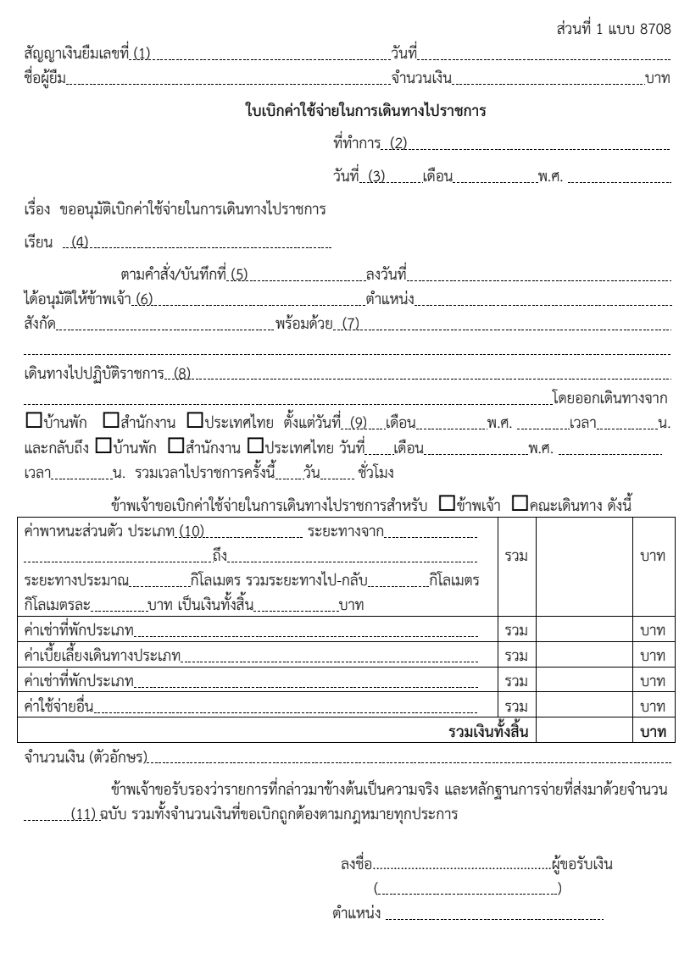แบบใบเบิกค่าใช้จ่ายในการเดินทางไปราชการ (แบบ 8708) ส่วนที่ 1

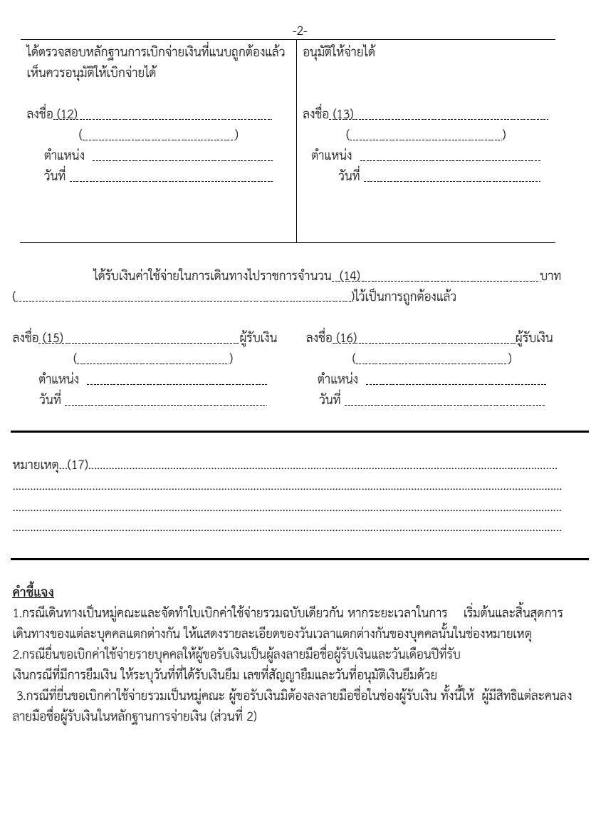

**คำอธิบายการเขียน (แบบ 8708) ส่วนที่ 1**

1. เลขที่สัญญา/วันที่/ชื่อ/จำนวนเงิน ที่ยืมเงิน ไปราชการ

2. สังกัดของผู้เขียนรายงานเดินทาง

3. วันทำการที่กลับถึงสำนักงานปกติ

4. เรียน ผอ. สพท. /ผอ. รร.

5. เลขที่หนังสือ/วันที่อนุมัติให้เดินทาง

6. ชื่อ/ตำแหน่ง/สังกัดของผู้เดินทาง กรณีเขียนเบิก เป็นคณะให้ลงชื่อตำแหน่งและสังกัดของหัวหน้าคณะที่เป็นผู้ขอเบิก

7. ชื่อ/สกุลของผู้ร่วมเดินทางเป็นคณะ แต่มักเขียนผิด เป็น พร้อมด้วย “สัมภาระ”

8. สถานที่ที่ได้รับคำสั่งให้ไปปฏิบัติราชการ

9. สถานที่/วัน/เวลา ที่ออกเดินทางจนกลับถึงที่พัก นับจำนวนรวมได้กี่วัน กี่ชั่วโมง

10. ขอเบิกเป็นรายบุคคลหรือเป็นคณะ/จำนวนเงิน ค่าใช้จ่ายโดยแยกเป็นค่าเบี้ยเลี้ยง ค่าเช่าที่พัก  ค่าพาหนะ ค่าใช้จ่ายอื่น (ค่าใช้จ่ายอื่น หมายถึง ค่าขนย้ายสิ่งของส่วนตัว ค่าธรรมเนียมผ่านทาง) เบิกเป็นคณะให้ระบุยอดรวมค่าใช้จ่ายของทุกคน ในแต่ละประเภทจากส่วนที่ 2

11. จำนวนหลักฐานการจ่ายเงินที่แนบใบเบิก ค่าใช้จ่ายในการเดินทาง และให้ผู้ยื่นใบเบิกตามข้อ 6 เป็นผู้ลงลายมือชื่อ

12. ผู้ตรวจสอบ ได้ตรวจสอบหลักฐานถูกต้องแล้ว ให้ลงลายมือชื่อ/ตำแหน่ง/วัน เดือน ปี

ที่ตรวจสอบ

13. ผู้มีอำนาจอนุมัติให้เบิกจ่ายได้เป็น

ผู้ลงลายมือชื่อ/วัน เดือน ปีอนุมัติ

กรณีมีใบเบิกรายงานการเดินทางตั้งแต่2ใบขึ้นไป ให้ผู้ใช้สิทธิเบิกเป็นผู้จัดทำงบหน้าตามแบบที่ขอ ตกลงกับกระทรวงการคลัง โดยให้ผู้มีอำนาจ ลงลายมือชื่อในการอนุมัติในงบหน้าแทน

14. จำนวนเงินทั้งสิ้นเป็นตัวเลขในช่องจำนวนเงิน และเป็นตัวอักษรในช่องวงเล็บ

15. สำหรับผู้ยื่นรายงานเดี่ยว เป็นผู้ลงลายมือชื่อ/วันที่ รับเงิน กรณีที่มีการยืมเงินให้ระบุวันที่รับเงินยืม/ เลขที่สัญญายืม/วันที่รับเงินยืม กรณียื่นเป็นหมู่คณะ ผู้ขอรับเงินมิต้องลงลายมือชื่อผู้รับเงินในช่อง 15 แต่ให้ผู้มีสิทธิรับเงินแต่ละคนลงลายมือชื่อผู้รับเงิน ในส่วนที่ 2

16. เจ้าหน้าที่ผู้จ่ายเงิน เป็นผู้ลงลายมือชื่อ/ วันดือน ปีที่จ่ายเงิน (กรณีมิได้ยืมเงิน)

กรณีที่มีการยืมเงินและผู้มีสิทธิได้รับเงินตาม สัญญาเงินยืมแล้ว เจ้าหน้าที่ผู้ที่มีหน้าที่จ่ายเงิน มิต้องลงลายมือชื่อผู้จ่ายเงินในช่องที่ 16

17. ให้ระบุคำชี้แจงเพิ่มเติมในส่วนที่เป็นสาระสำคัญ ตามความจำเป็น เช่น การแสดงรายละเอียดของ วันเวลาที่แตกต่างกันของแต่ละคนในการยื่นเบิก เป็นหมู่คณะ เพื่อคำนวณสิทธิในการเบิกค่าใช้จ่าย

ของแต่ละคน

ตัวอย่างและคำอธิบายการกรอกข้อมูล

หลักฐานการจ่ายเงินค่าใช้จ่ายในการเดินทางไปราชการ (แบบ 8708) ส่วนที่ 2

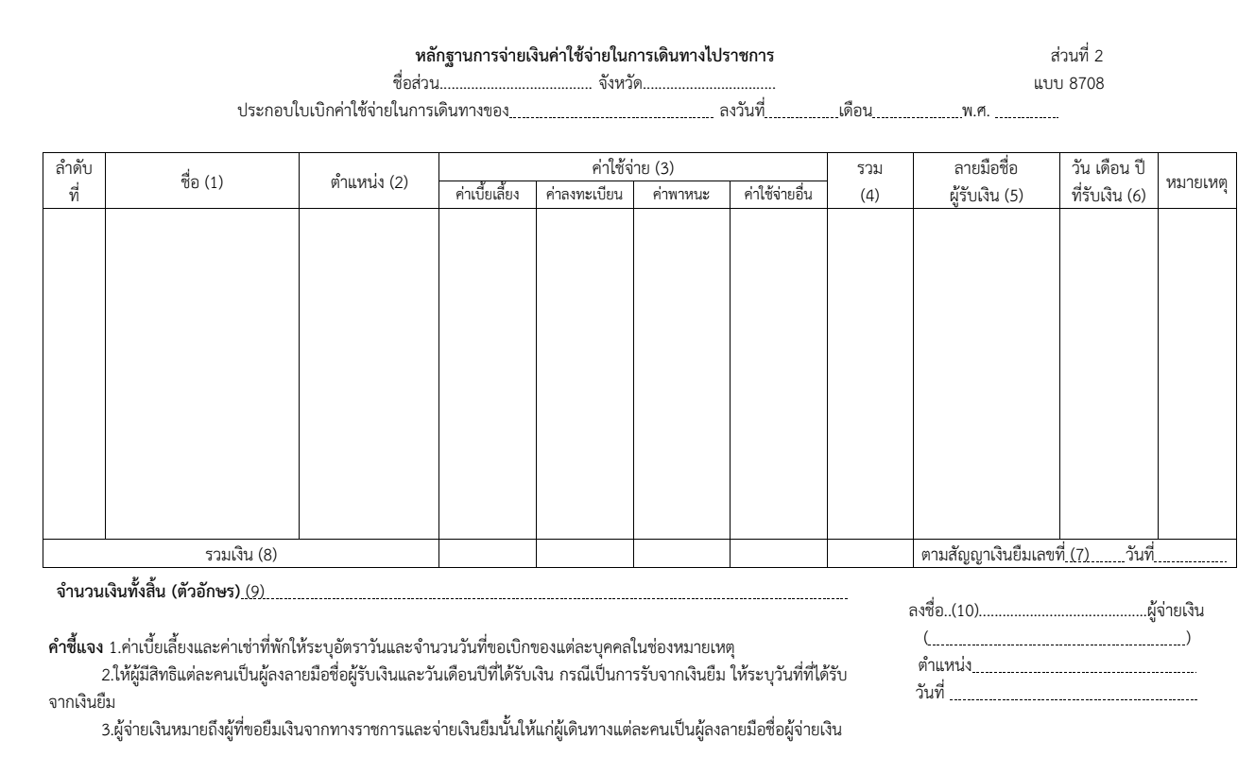

**คำอธิบายการเขียน (แบบ 8708) ส่วนที่ 2**

1. ชื่อผู้เดินทางแต่ละคนในคณะ

2. ตำแหน่งของผู้เดินทางไปราชการแต่ละคน

3. จำนวนเงินค่าใช้จ่ายแต่ละช่องค่าเบี้ยเลี้ยงค่าเช่าที่พักค่าพาหนะค่าใช้จ่ายอื่น(ค่าใช้จ่ายอื่นให้หมายความรวมถึงค่าขนย้ายสิ่งของส่วนตัวค่าย้ายถิ่นที่อยู่ค่ารับรองค่าใช้สอยเบ็ดเตล็ดค่าทำความสะอาดเสื้อผ้าค่าธรรมเนียมสนามบินค่าธรรมเนียมผ่านทาง)

4. เขียนยอดรวมของค่าใช้จ่ายในแต่ละช่องตามข้อ3ที่จะขอเบิกของแต่ละคน

5. ผู้เดินทางแต่ละคนลงลายมือชื่อในช่องผู้รับเงิน

6. ผู้เดินทางแต่ละคนลงวันที่รับเงิน

7. กรณียืมเงินให้ระบุเลขที่สัญญาเงินยืม/วันที่เงินยืม

8. จำนวนเงินรวมค่าใช้จ่ายในการเดินทางไปราชการของแต่ละช่องและแสดงผลรวมค่าใช้จ่ายทั้งหมดในช่องรวมซึ่งผลรวมทั้งช่องแนวตั้งและแนวนอนผลลัพธ์ต้องเท่ากัน

9. ยอดรวมจำนวนเงินค่าใช้จ่ายทั้งสิ้นเป็นตัวอักษร

10. ผู้ยืมเงินเป็นผู้ลงลายมือชื่อผู้จ่ายเงิน/วันเดือนปีที่จ่ายเงินยืมให้แก่ผู้เดินทางแต่ละคน

**ภาคผนวก**

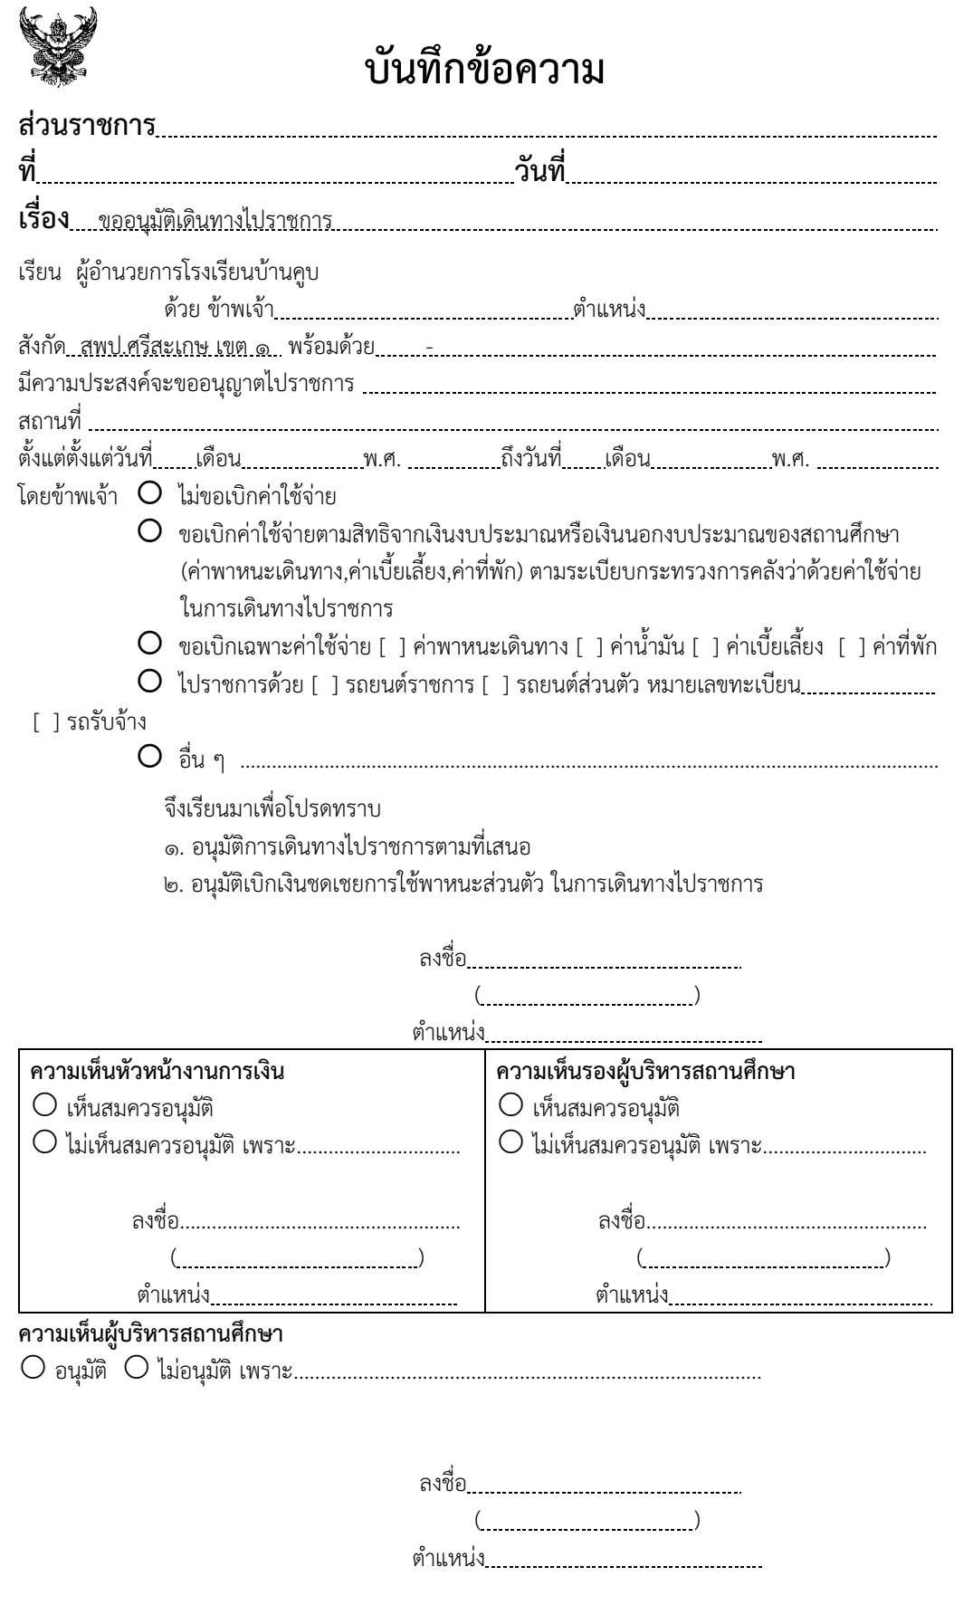ตัวอย่างบันทึกข้อความขออนุมัติเดินทางไปราชการ

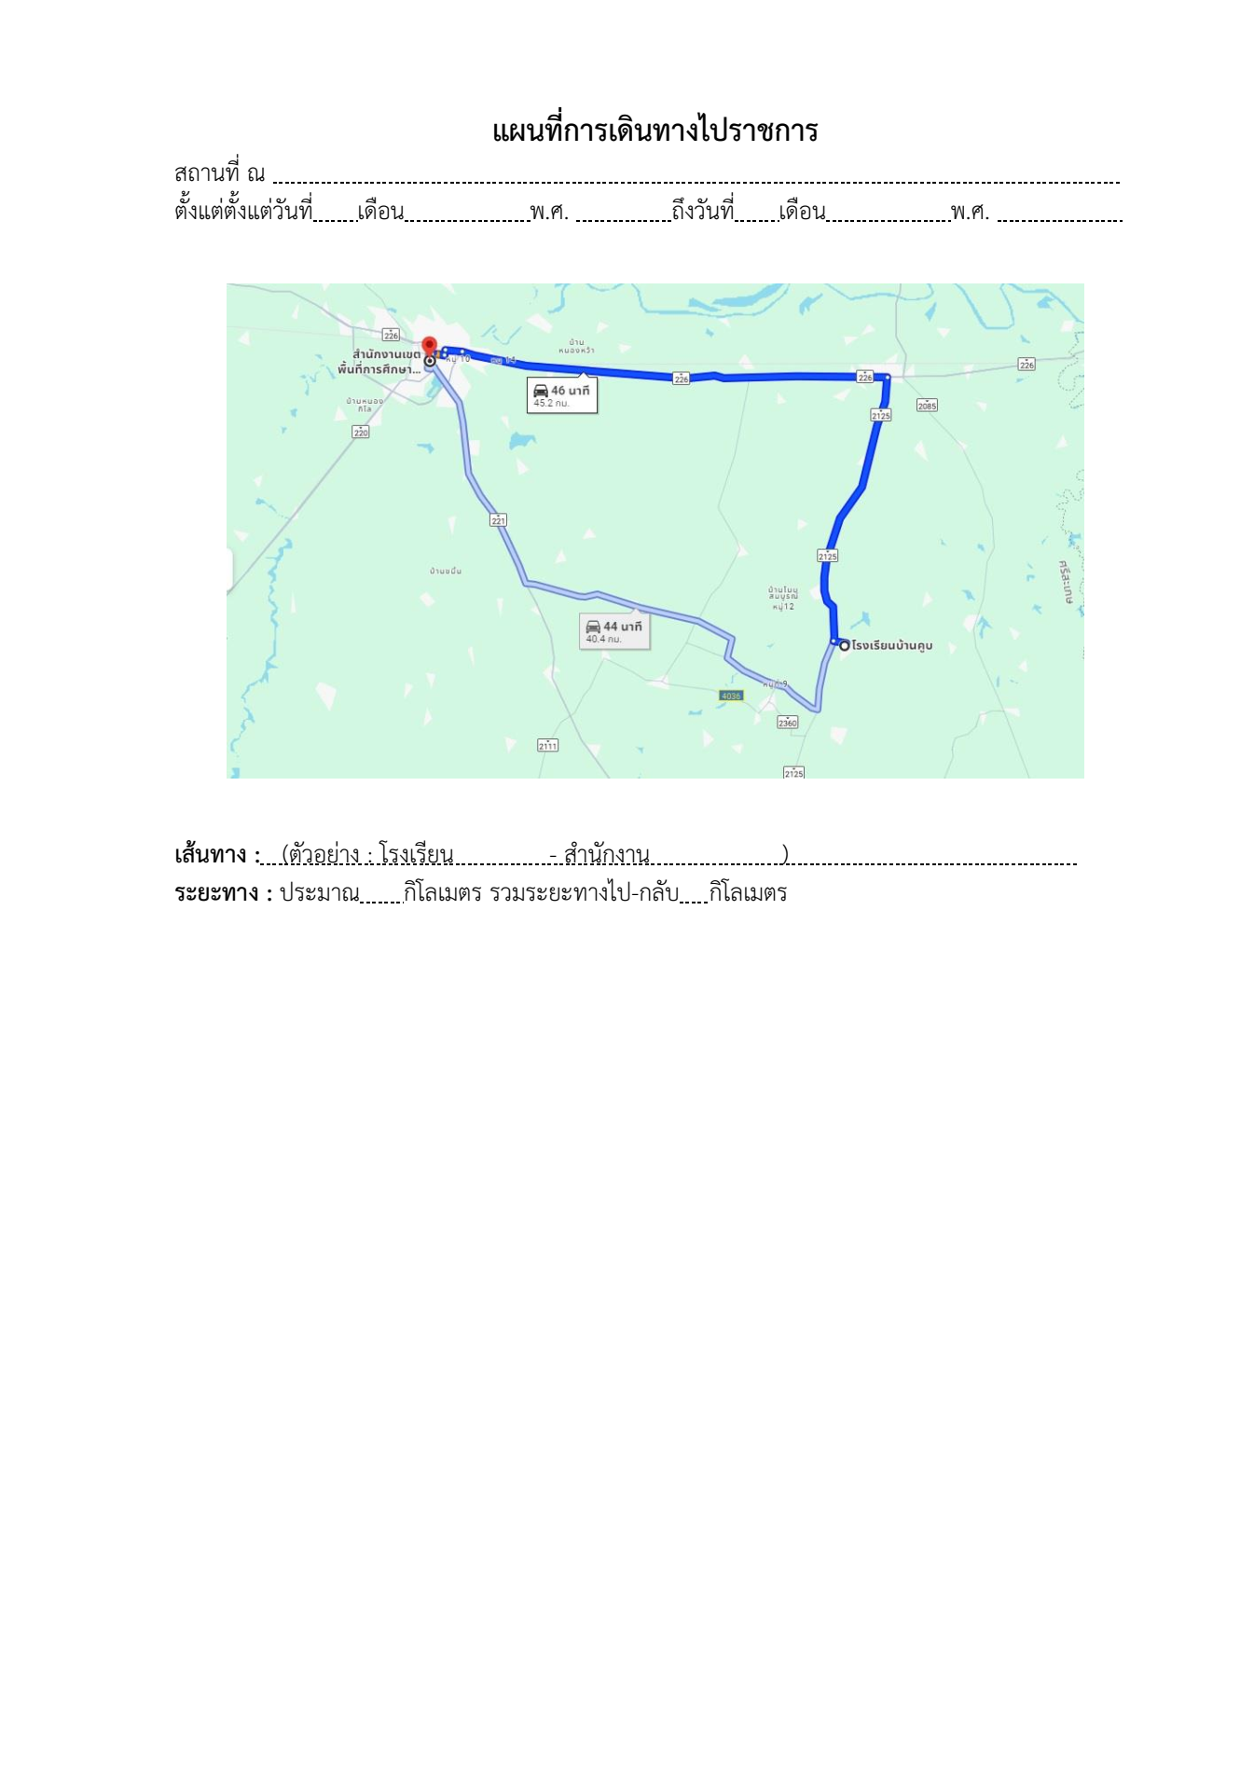ตัวอย่างแผนที่การเดินทางไปราชการ

ตัวอย่างคำสั่งให้ไปราชการ

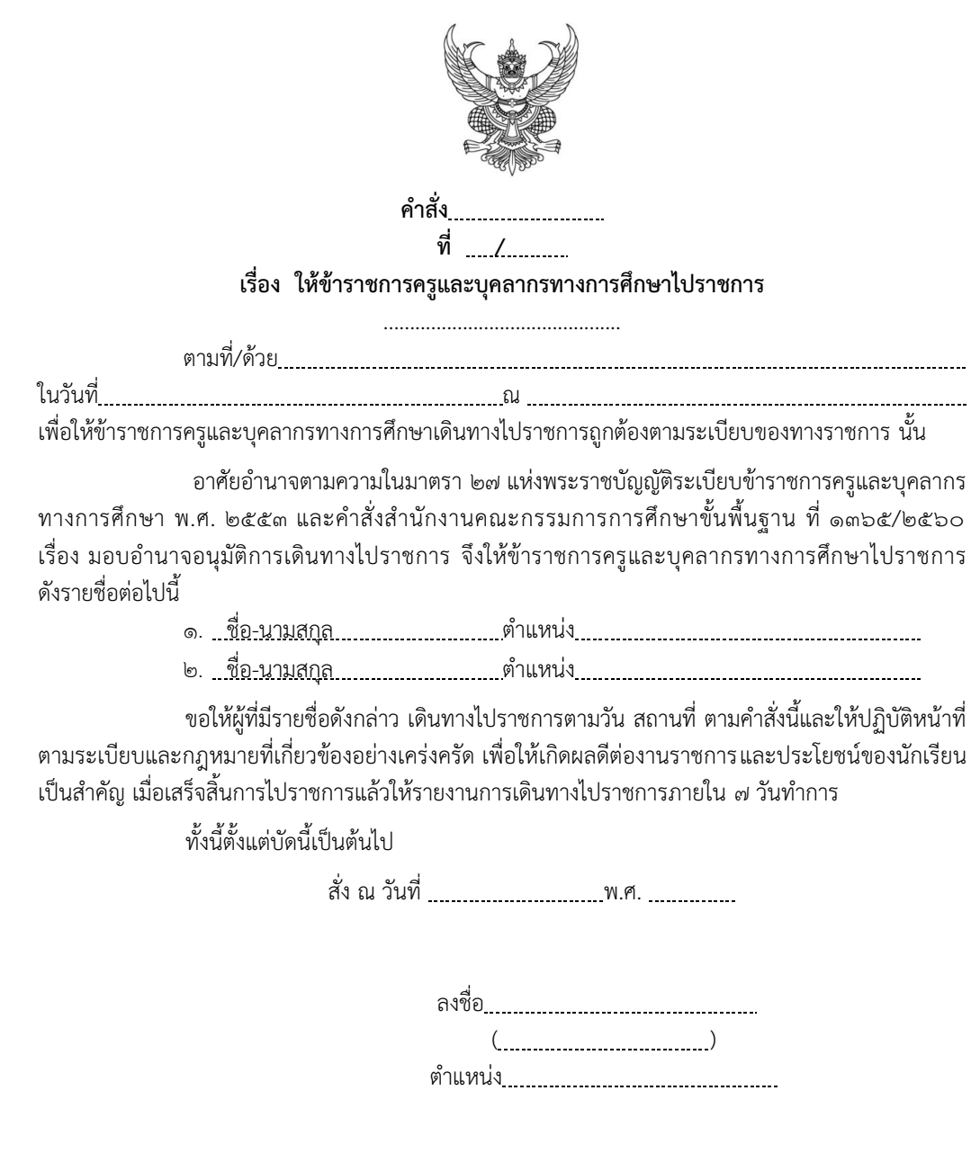

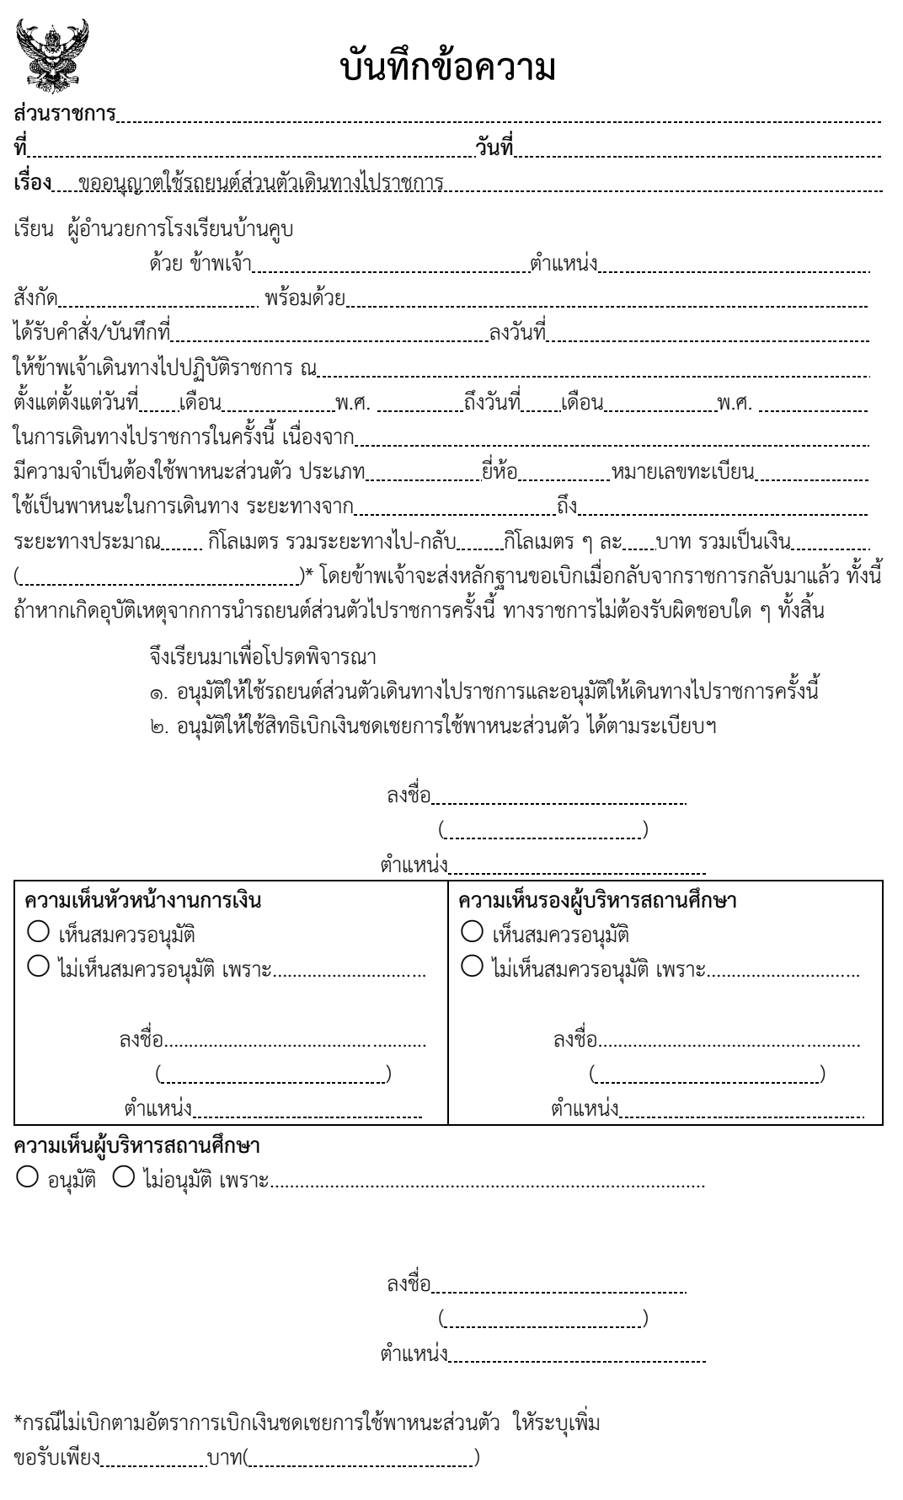ตัวอย่างบันทึกข้อความขออนุญาตใช้รถยนต์ส่วนตัวเดินทางไปราชการ

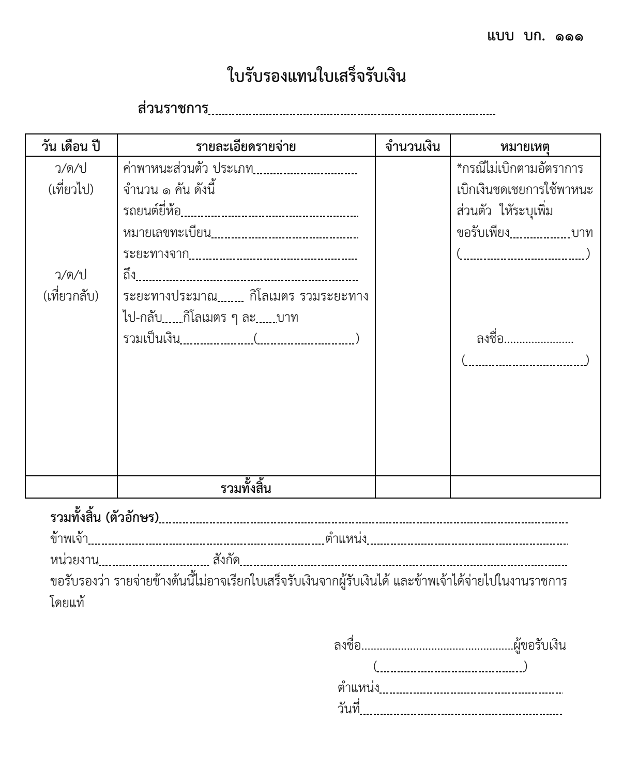ตัวอย่างใบรับรองแทนใบเสร็จรับเงิน (แบบ บก. 111)

เอกสารอ้างอิง

**พระราชกฤษฎีกาค่าใช้จ่ายในการเดินทางไปราชการ พ. ศ. 2526และที่แก้ไขเพิ่มเติม (ปัจจุบันแก้ไขเพิ่มเติมถึงฉบับที่ 9 พ. ศ. 2560)**

**ระเบียบกระทรวงการคลังว่าด้วยการเบิกค่าใช้จ่ายในการเดินทางไปราชการพ. ศ. 2550 และที่แก้ไขเพิ่มเติม (ปัจจุบันแก้ไขเพิ่มเติมถึงฉบับที่ 2 พ. ศ. 2554)**

**คำสั่งสำนักงานคณะกรรมการการศึกษาขั้นพื้นฐาน ที่1365/2560เรื่อง มอบอำนาจ อนุมัติการเดินทางไปราชการ สั่ง ณ วันที่ 28 สิงหาคม พ. ศ. 2560**

**คำสั่งสำนักงานคณะกรรมการการศึกษาขั้นพื้นฐาน ที่2453/2561เรื่อง มอบอำนาจการพิจารณาอนุมัติการเดินทางไปราชการในราชอาณาจักร (ส่วนกลาง)**

**สำนักการคลังและสินทรัพย์ สำนักงานคณะกรรมการการศึกษาขั้นพื้นฐาน กระทรวงศึกษาธิดา (2564). คู่มือการเบิกจ่ายค่าใช้จ่ายในการเดินทางไปราชการ ค่าใช้จ่ายในการฝึกอบรมและการจัดงาน. ห้างหุ้นส่วนจำกัด โรงพิมพ์อักษรไทย (น.ส.พ. ฟ้าเมืองไทย), กรุงเทพมหานคร.**

คณะผู้จัดทำคู่มือ

ที่ปรึกษา

**นายสุเทพ ศรบุญทอง ผู้อำนวยการสำนักงานเขตพื้นที่การศึกษาประถมศึกษา ศรีสะเกษ เขต 1**

**นายชาณุวัติ ศรเพชร รองผู้อำนวยการสำนักงานเขตพื้นที่การศึกษาประถมศึกษา ศรีสะเกษ เขต 1**

**นางสร้อยเพชร บัวงาม นักวิชาการตรวจสอบภายในปฏิบัติการ**

**นางเนาวรัตน์ ไฮกัญญา นักวิชาการเงินและบัญชีชำนาญการ**

**นางวนัญพัทธ์ โชคดีสูงเนิน ผู้อำนวยการหน่วยตรวจสอบภายสน**

ผู้จัดทำ

**นายอิสระ นันทจักร ผู้อำนวยการโรงเรียนบ้านคูบ**

**นายอัมพร ทองงอก รองผู้อำนวยการโรงเรียนบ้านคูบ**

**นายธัญพิสิษฐ์ ไชยโคตร์ ธุรการโรงเรียนบ้านคูบ**

**\*\*\*\*\*\*\*\*\*\*\*\*\*\*\*\*\*\*\*\*\*\*\*\*\*\*\***